Colégio Pedro II – Campus Humaitá I
Nome: GABARITO - Turma: _____ Data ___ / ___ / ___
Frações, porcentagens e medidas

1) De seu salário de R$ 6.400,00 Paulo gasta $\frac{2}{5}$com o aluguel, 18% com alimentação, 5% com plano de saúde. De acordo com as informações, responda às perguntas abaixo:

a) Que fração (ou porcentagem) representa a parte que resta do salário de Paulo, após efetuar os gastos indicados? A parte que resta é 37% ou 37/100.

Solução. A fração 2/5 equivale a 40%. Logo, foram gastos (40% + 18% + 5%) = 63%.

A porcentagem restante é (100% - 63%) = 37%.

b) Esta fração que resta corresponde a que quantia? A quantia correspondente é R$2.368,00.

Solução. Calculando 37/100 de 6.400, vem: 6400 ÷ 100 x 37 = 64 x 37 = 2 368.
2) Classifique os ângulos do quadrilátero abaixo em reto, agudo ou obtuso.
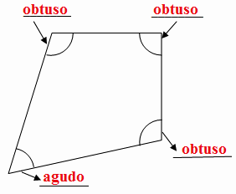

3) Um retângulo possui comprimento 20 m e largura 15 m. Calcule.

a) seu perímetro em m: 2 x (20 + 15) = 2 x 35 = 70 m.
Lembre-se:
1 m = 100 cm;
1 m² = 100 dm²;
1 dm² = 100 cm².
b) seu perímetro em cm: 70 m = 70 x 100 cm = 7 000 cm.
c) sua área em m²: 20 m x 15 m = 300 m².
d) sua área em dm²: 300 m² = 300 x 100 dm² = 30 000 dm².
e) sua área em cm²: 30 000 dm² = 30 000 x 100 cm² = 3 000 000 cm².

4) Resolva:

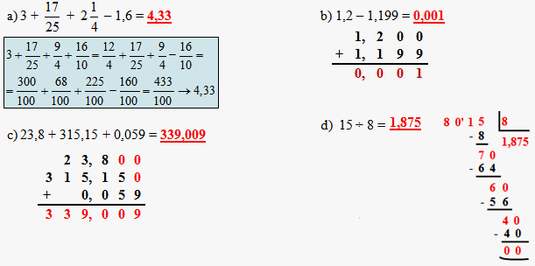

5) Escreva usando somente algarismos o número 3,78 bilhões. Em seguida, escreva-o por extenso.
Nº: 3 780 000 000. Por extensor: Três bilhões, setecentos e oitenta milhões.
6) Complete: Utilizando as conversões 1 kg = 1000 g; 1 m = 10 cm, temos:
a) 1 kg = 1 000 g b) $2\frac{1}{2}$ kg = 2 500 g c) 7 200 g = 7,2 kg
d) 64,2 kg = 64 200 g e) 1,5 m = 150 cm f) 350 cm = 3,5 m
g) 16 dm = 1,6 m h) 2,5 m = 25 dm
7) Faça uma ampliação multiplicando cada lado da figura inicial por 2 . Depois, faça uma redução dividindo cada lado da figura inicia, por 3. Em seguida, calcule a área das figuras, considerando as unidades pedidas.
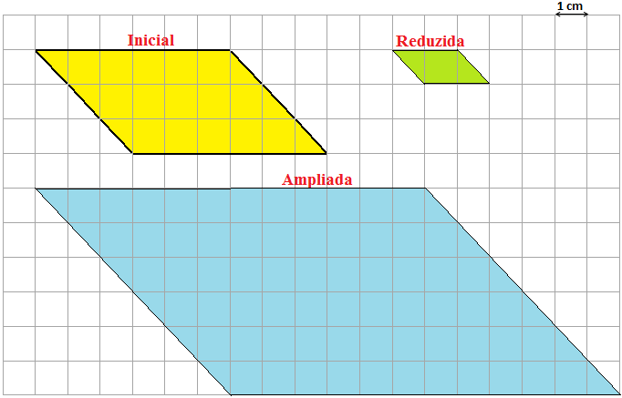

Unidade de medida | Figura inicial | Figura ampliada | Figura reduzida
cm² | 18 cm² | 18 x 4 = 72 cm² | 18 cm² ÷ 9 = 2 cm²
 | 18 cm² x 2 = 36 cm² | 72 cm² x 2 = 144 cm² | 2 cm² x 2 = 4 cm²

